**湖北省1：400万县级行政区划数据集（1996年）**

数据贡献者：[数据服务组](http://www.geodata.cn/data/index.html?ownername=%E6%95%B0%E6%8D%AE%E6%9C%8D%E5%8A%A1%E7%BB%84)([南京师范大学地理科学学院](http://www.geodata.cn/data/index.html?ownerorganization=%E5%8D%97%E4%BA%AC%E5%B8%88%E8%8C%83%E5%A4%A7%E5%AD%A6%E5%9C%B0%E7%90%86%E7%A7%91%E5%AD%A6%E5%AD%A6%E9%99%A2))

最新更新时间：2018/06/26 00:00

数据量：166.00GB

数据访问量：14

数据时间：1980s-2016年

空间位置：[长江中游城市群](http://www.geodata.cn/data/index.html?placename=%E9%95%BF%E6%B1%9F%E4%B8%AD%E6%B8%B8%E5%9F%8E%E5%B8%82%E7%BE%A4)

主题词：[长江中游城市群](http://www.geodata.cn/data/index.html?keyword=%E9%95%BF%E6%B1%9F%E4%B8%AD%E6%B8%B8%E5%9F%8E%E5%B8%82%E7%BE%A4)   [遥感影像](http://www.geodata.cn/data/index.html?keyword=%E9%81%A5%E6%84%9F%E5%BD%B1%E5%83%8F)   [Landsat](http://www.geodata.cn/data/index.html?keyword=Landsat)   [ETM](http://www.geodata.cn/data/index.html?keyword=ETM)   [+](http://www.geodata.cn/data/index.html?keyword=+)   [TM](http://www.geodata.cn/data/index.html?keyword=TM)

学科类别：[遥感信息工程](http://www.geodata.cn/data/index.html?disciplinecode=4202040&disciplinename=%E9%81%A5%E6%84%9F%E4%BF%A1%E6%81%AF%E5%B7%A5%E7%A8%8B)

主题分类：[遥感数据\卫星影像](http://www.geodata.cn/data/index.html?categoryId=120&publisherGuid=126744287495931)

联系人：数据服务组

电话：027-67883725

邮箱：[geodata@igsnrr.ac.cn](mailto:geodata@igsnrr.ac.cn)

地址：湖北省武汉市洪山区鲁磨路388号

数据摘要：该数据集是长江中游城市群遥感影像数据库，主要包括1980s-2016年的遥感影像数据，数据集由不同时期Landsat影像数据整合而成，后续还将陆续增加MODIS和其他高分辨率遥感数据产品，为区域内研究提供基础数据。用户可根据需求进行相关地区的数据申请。

数据详细描述：

**数据来源**

通过收集整合各个课题组购买影像数据，按照年份整理，主要涉及1980s、2003、2011、2016年原始分幅数据，1984-1997、1999-2003年数据融合拼接产品

**数据产生或加工方法**

通过收集整合各个课题组购买影像数据，按照年份整理

**数据质量说明**

数据的属性值与其真值基本相符合，具有逻辑一致性，且地理数据具备一定数据完整性。

文献引用方式：

数据来源参考以下规范：  
中文表达方式：国家科技基础条件平台-国家地球系统科学数据共享服务平台-长江三角洲科学数据中心(http://nnu.geodata.cn:8008/)；  
英文表达方式：Yangtze River Delta Science Data Center, National Earth System Science Data Sharing Infrastructure , National Science & Technology Infrastructure of China(http://nnu.geodata.cn:8008/) .  
致谢方式参考以下规范：  
中文致谢方式：“感谢国家科技基础条件平台-国家地球系统科学数据共享服务平台-长江三角洲科学数据中心(http://nnu.geodata.cn:8008/) 提供数据支撑。”  
英文致谢方式：Acknowledgement for the data support from " Yangtze River Delta Science Data Center, National Earth System Science Data Sharing Infrastructure, National Science & Technology Infrastructure of China (http://nnu.geodata.cn:8008/)".

数据附件下载：无

相关文献：暂无相关文献

使用本数据的用户：

缩略图：

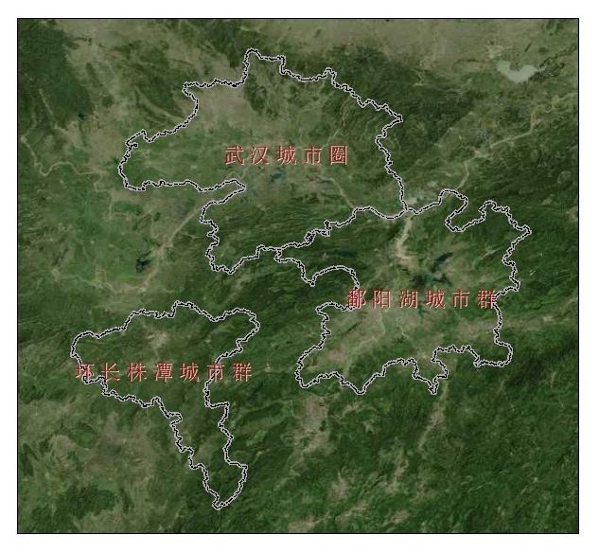

空间位置：

相似数据资源：

* [2015-2017年中国太湖、滇池、巢湖、长江、黄河、辽河、珠江、松花江流域浮游动物调查数据集](http://www.geodata.cn/data/datadetails.html?dataguid=190704739440649&docid=1299)
* [2015-2017年中国太湖、滇池、巢湖、长江、黄河、辽河、珠江、松花江流域藻类调查数据集](http://www.geodata.cn/data/datadetails.html?dataguid=25777995274436&docid=1300)
* [2015-2017年中国太湖、滇池、巢湖、长江、黄河、辽河、珠江、松花江流域底栖动物调查数据集](http://www.geodata.cn/data/datadetails.html?dataguid=256675437107583&docid=1301)

用户最近浏览数据：